

**“Corporación Educacional Gloria Méndez Briones”**

**“Educando con amor para formar grandes personas”**

**ASIGNATURA: Matemática NIVEL: 5º básico**

**ACTIVIDAD N°: 3 PROFESOR/A: Andrea Hernández S.**

**Objetivo de la actividad:**

* Convertir una medida en kilogramos y gramos, en guía de trabajo comprometidos.

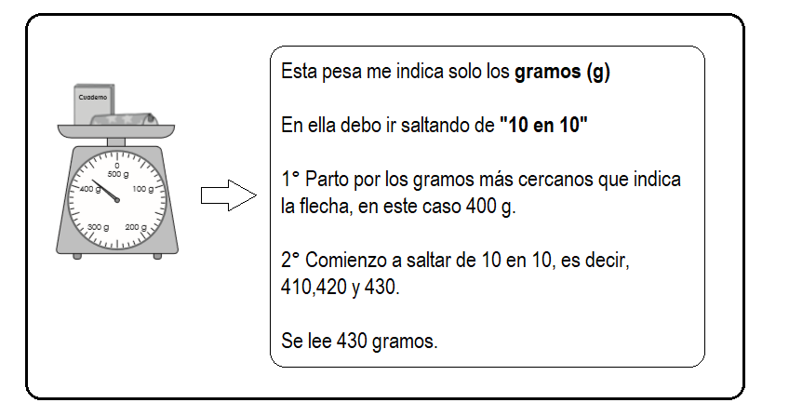

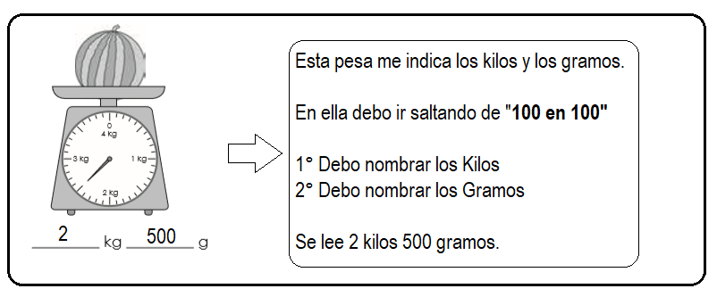

1.- Registra en tu cuaderno las siguientes imágenes con el peso designado, escribe el peso de cada situación, según corresponda.

|  |  |  |
| --- | --- | --- |
| ________kg | _____kg_____g | __________g |

2. Compara y ordena los pesos de los distintos productos comenzando por el más pesado. Registra el ordene que crees correcto en tu cuaderno.

|  |  |  |  |  |
| --- | --- | --- | --- | --- |
| Comienza por el más PESADO   |  |  |  |  | | --- | --- | --- | --- | |  |  |  |  | |

3.- Registra en tu cuaderno la siguiente actividad y completa las siguientes **EQUIVALENCIAS.**

|  |  |
| --- | --- |
| 7315 g = _________kg __________g | 4095 g = _________kg __________g |
| 3 kg 472 g = ___________________g | 5 kg 1 g = ____________________g |

4.- Registra en tu cuaderno y resuelve los siguientes ejercicios de sumas y restas, transformándolos en kilogramos y gramos, según corresponda.

**Suma**

|  |  |
| --- | --- |
| a) 1 kg + 750 g = ________________g | b) 1 kg + 390 g = _________________g |
| c) 4 kg 680 g +1 kg 570 g =    ______kg ___________g | d) 3 kg 95 g + 2 kg 960 g =    ______kg ___________g |

**Resta**

|  |  |
| --- | --- |
| e) 1 kg - 750 g = _________________g | f) 1 kg - 390 g = _________________g |
| g) 5 kg 25 g - 1 kg 480 g =    ______kg ___________g | h) 2 kg 924 g - 1 kg 768 g =    ______kg ___________g |

**IMPORTANTE: La corrección de la guía o ante cualquier duda puede ser enviada a mí correo institucional** [**andrea.hernandez@cegmb.cl**](mailto:andrea.hernandez@cegmb.cl)**.**